19.06.2026 |  | № 0054/01-07
О внесении изменения в приказ Комитета по охране объектов культурного наследия Томской области от 18.08.2020 № 0112/01-07

В целях исправления технической ошибки
ПРИКАЗЫВАЮ:
Внести в приказ Комитета по охране объектов культурного наследия Томской области от 18.08.2020 № 0112/01-07 «Об утверждении границ и режима использования территории выявленного объекта культурного наследия «Участок культурного слоя г. Томска, пр-кт. Ленина, 75 сер. XIX – нач. XX вв.» (памятник археологии)» (Официальный интернет-портал правовой информации http:www.pravo.gov.ru, 18.08.2020, № 7001202008180003) изменение, изложив приложение к приказу в новой редакции согласно приложению к настоящему приказу.

Председатель комитета |  | Е.В. Перетягина

Приложение
к приказу Комитета по охране объектов культурного наследия Томской области
от 19.06.2026 № 0054/01-07

- Схема границ территории выявленного объекта культурного наследия «Участок культурного слоя г. Томска, пр-кт. Ленина, 75 сер. XIX – нач. XX вв.» (памятник археологии)
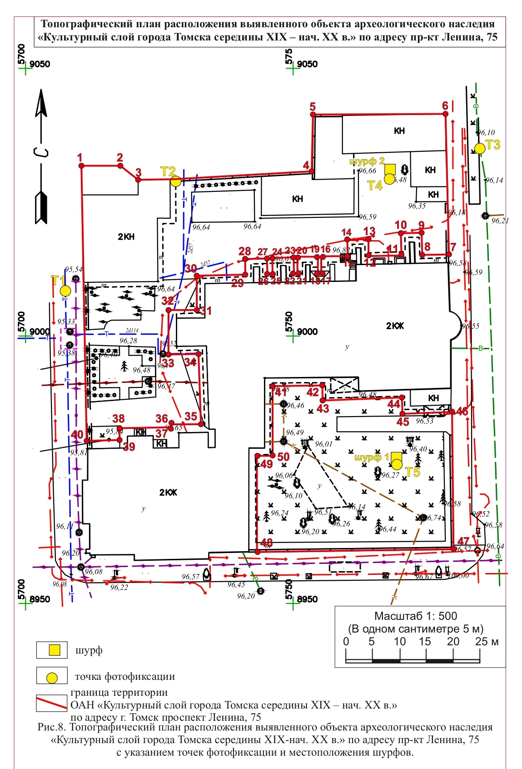
- Перечень координат характерных точек границ территории выявленного объекта культурного наследия «Участок культурного слоя г. Томска, пр-кт. Ленина, 75 сер. XIX – нач. ХХ вв.» (памятник археологии)
Обозначение (номер)  характерной точки | Координаты характерных точек в системе координат  МСК-70 зона 4
Обозначение (номер)  характерной точки | По оси X | По оси Y
1 | 349475,21 | 4325022,65
2 | 349475,21 | 4325028,96
3 | 349472,07 | 4325033,01
4 | 349474,29 | 4325065,41
5 | 349484,41 | 4325065,95
6 | 349485,38 | 4325090,30
7 | 349459,20 | 4325091,51
8 | 349458,89 | 4325086,59
9 | 349463,05 | 4325086,39
10 | 349462,87 | 4325082,48
11 | 349458,74 | 4325082,69
12 | 349458,50 | 4325076,53
13 | 349461,67 | 4325076,44
14 | 349461,56 | 4325072,46
15 | 349458,42 | 4325072,02
16 | 349458,33 | 4325067,64
17 | 349455,15 | 4325067,73
18 | 349455,14 | 4325067,09
19 | 349458,23 | 4325067,06
20 | 349458,19 | 4325063,20
21 | 349455,01 | 4325063,25
22 | 349454,99 | 4325062,61
23 | 349457,87 | 4325062,49
24 | 349457,87 | 4325058,49
25 | 349454,86 | 4325058,61
26 | 349454,84 | 4325057,63
27 | 349457,73 | 4325057,52
28 | 349457,58 | 4325053,44
29 | 349454,66 | 4325053,50
30 | 349454,30 | 4325044,41
31 | 349447,90 | 4325044,53
32 | 349447,80 | 4325039,22
33 | 349439,47 | 4325039,38
34 | 349439,65 | 4325044,99
35 | 349426,51 | 4325045,64
36 | 349426,39 | 4325040,03
37 | 349425,84 | 4325040,04
38 | 349425,53 | 4325030,44
39 | 349423,32 | 4325030,46
40 | 349423,07 | 4325024,49
1 | 349475,21 | 4325022,65
41 | 349433,87 | 4325058,94
42 | 349434,17 | 4325068,27
43 | 349431,35 | 4325068,36
44 | 349432,14 | 4325083,21
45 | 349429,11 | 4325083,36
46 | 349429,52 | 4325092,51
47 | 349404,18 | 4325093,28
48 | 349402,94 | 4325056,65
49 | 349420,78 | 4325056,23
50 | 349420,82 | 4325059,16
41 | 349433,87 | 4325058,94

